记录编号： |  | 文件类别： | D

永续地牢Ouroboros
设计方案
（版本号：V1.0）

文件修订记录：
版本编号 | *变化  状态 | 简要说明（变更内容和变更范围） | 日期 | 变更人
V1.0 | N | 新建，并对文档进行游戏文档适配 | 2022/4/4 | 胡弘毅
*变化状态：N——新建，C——变更，D——删除

文件批准信息
 | 部门/职位签字 | 日期
拟制
审核
审批
目录
1 简介 4
1.1 目的 4
1.2 适用范围 4
1.3 游戏术语表 4
1.4 引用文件 4
2 关键功能流程 5
2.1 玩家生命值归零重生功能流程图 5
2.2 功能流程设计说明 5
2.3 关键功能点、问题点 5
3 架构设计 6
3.1 系统总体结构 6
3.2 模块组件设计 6
4 接口设计 6
4.1 玩家游玩信息管理 7
4.2 B服务 16
5 界面设计 17
5.1 登录界面 17
6 数据结构设计 17
6.1 数据库 17
6.2 E-R关系图 19
6.3 配置文件 19

简介
  - 目的
多人卡牌对战游戏的系统设计方案，开发人员据此进行开发。
  - 适用范围
项目组内部使用。
  - 游戏术语表
深潜者：玩家或电脑在本游戏中扮演的角色。是与其他玩家协作，以共同进入到地牢的最深处为目标的冒险者。
层主怪物：电脑在游戏中扮演的角色。玩家想要进入到下一层级，必须战胜该层的层主怪物。
异化怪物：玩家或电脑在本游戏中扮演的角色。是深潜者生命值归零，阵营改变后所扮演的角色。
行动手牌：为红色，蓝色，绿色，黄色的数字牌，每种颜色各有九张，数字从一到九不重复。该牌为深潜者，层主怪物，异化怪物所能根据自己卡牌效果所必需的卡牌。
职业：是深潜者所能决定自己的初始装备和常驻技能的凭据。职业会提供每个深潜者的初始装备和常驻技能。职业不会在游戏中改变。
装备：是深潜者所能决定自己每回合可以根据行动手牌做出行动的凭据。深潜者可以通过行动手牌来作出相对应的动作，或是作为被动装备为深潜者在游戏中提供正面或负面的效果。装备可以在游戏中改变。
战利品：是战胜层主怪物后所随机产生的装备，深潜者将在每个层级后分配战利品并装备。

  - 引用文件
- 无。

关键功能流程

玩家生命值归零重生重生功能流程图

功能流程设计说明

关键功能点、问题点
无。

- 架构设计
  - 系统总体结构

系统部署图
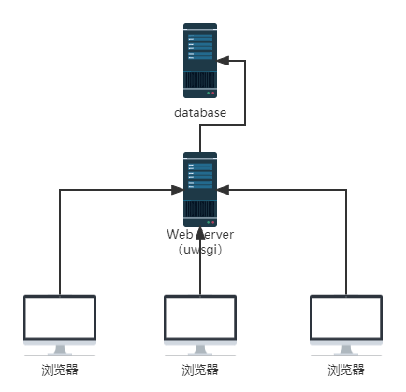

系统部署图描述
考勤管理系统是一个小型系统，采用单台webServer即可满足要求，数据库可和webServer部署在一台机器上，也可拆分存放提高安全性。
  - 系统组件图
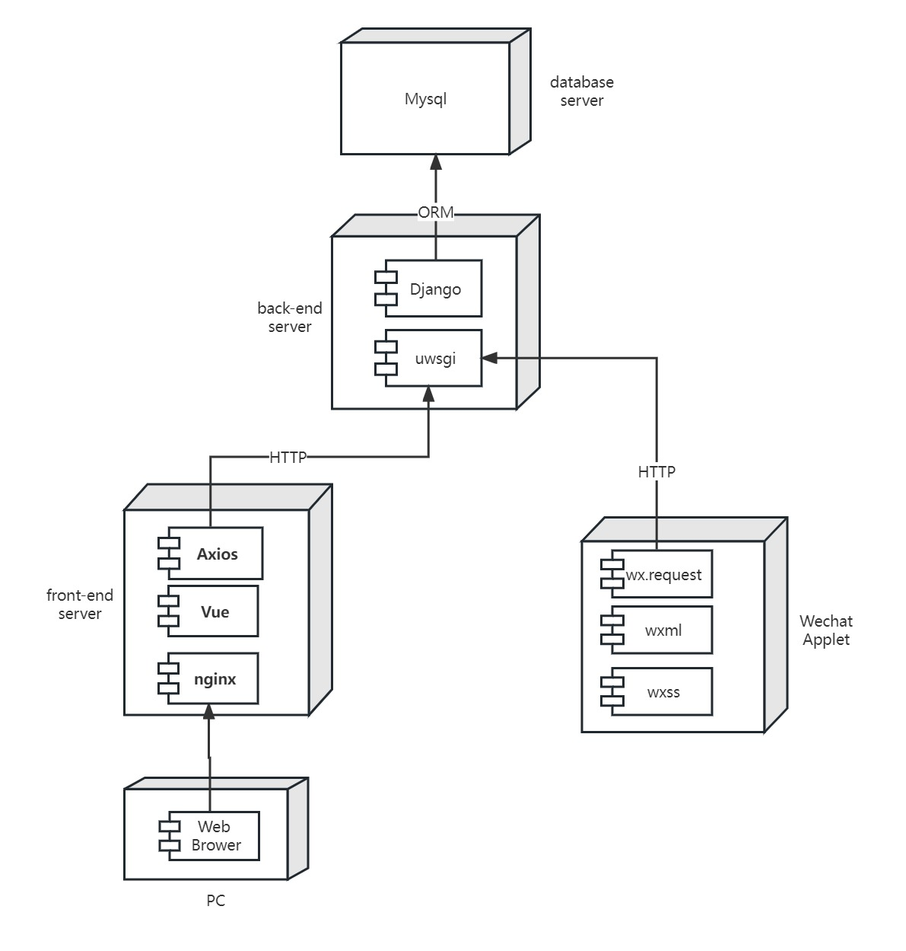

系统组件图描述
考勤管理系统是一个小型系统，采用经典的三层B/S架构,并且进行前后端分离开发。
网站后端开发基于django框架生成API。前端采用html、css、java script以及vue.js
web服务器采用uwsgi。
数据库采用mysql。 因为django框架中数据操作部分采用ORM技术，所以数据库操作可以基本无缝在sqlite，mysql，oracle之间进行切换。 开发时可以采用sqlite方便操作，正式上线时用mysql数据库。

- 接口设计
系统采用前后端分离设计，后端Django采用Django RestFramework，为前端界面提供数据及其他资源。
  - 游戏信息管理功能
服务采用RESTFUL模式，通讯协议为HTTP。前端上传的所有的数据均采用post方式上传json格式数据。返回的数据也为json格式数据。以下接口描述中的输入输出参数列表均为json格式。

登录
调用者：前端界面
接口说明：使用email和密码进行登录
- 输入参数列表
编号 | 参数名 | 中文名称 | 类型 | 最大长度 | 必填 | 参数说明
1 | email | 参数1 | 字符串 | 24 | √
2 | passWord | 参数2 | 字符串 | 24 | √

- 输出参数列表
编号 | 参数名 | 中文名称 | 类型 | 最大长度 | 必填 | 参数说明
1 | ReturnCode | 返回码 | 字符串 | 5 | √
2 | Role | 角色 | 字符串 | 12 | √
3 | UserName | 用户名 | 字符串 | 24 | √

请求内容：
http://127.0.0.1/attendance/login
{"email":"songzp@cgt.edu.cn", "passWord":"123456"}

应答内容：
{"ReturnCode":"00000", "Role":"Teacher", "UserName":"19119"}

添加教师
调用者：系统管理员
接口说明：由系统管理员在系统中手动添加教师
- 输入参数列表
编号 | 参数名 | 中文名称 | 类型 | 最大长度 | 必填 | 参数说明
1 | email | 邮箱 | 字符串 | 24 | √
2 | passWord | 密码 | 字符串 | 24 | √
3 | teacherCode | 教师编号 | 字符串 | 10 | √
4 | mobilePhone | 手机 | 字符串 | 15 | √
5 | zhName | 中文姓名 | 字符串 | 40 | √
6 | enName | 英文名 | 字符串 | 40 | √
7 | faceImg | 头像地址 | 字符串 | 50 | √

- 输出参数列表
编号 | 参数名 | 中文名称 | 类型 | 最大长度 | 必填 | 参数说明
1 | ReturnCode | 返回码 | 字符串 | 5 | √

请求内容：
http://127.0.0.1/attendance/teacherAdd
{ "teacherCode": "19119", "password": "123456", "email": "19119@cgt.bitzh.edu.cn",
"mobilePhone": "13800138000","zhName": "张三","enName": "Steele","faceImg": ""}

应答内容：
{"ReturnCode":"00000"}

添加课程
调用者：教师
接口说明：教师在系统中添加课程
- 输入参数列表
编号 | 参数名 | 中文名称 | 类型 | 最大长度 | 必填 | 参数说明
1 | courseCode | 课程代码 | 字符串 | 24 | √
2 | courseYear | 年 | 字符串 | 24 | √
3 | term | 学期 | 字符串 | 12 | √ | Spring, Summer, Fall, Winter

- 输出参数列表
编号 | 参数名 | 中文名称 | 类型 | 最大长度 | 必填 | 参数说明
1 | ReturnCode | 返回码 | 字符串 | 5 | √

请求内容：
http://127.0.0.1/attendance/courseAdd
{ "courseCode": "COMP3010", "courseYear": "2022", "term": "Spring"}

应答内容：
{"ReturnCode":"00000"}

删除课程
调用者：教师
接口说明：教师在系统中删除课程
- 输入参数列表
编号 | 参数名 | 中文名称 | 类型 | 最大长度 | 必填 | 参数说明
1 | courseID | 课程编号 | 整数 | 24 | √

- 输出参数列表
编号 | 参数名 | 中文名称 | 类型 | 最大长度 | 必填 | 参数说明
1 | ReturnCode | 返回码 | 字符串 | 5 | √

请求内容：
http://127.0.0.1/attendance/courseDelete

{ "courseID": "3"}

应答内容：
{"ReturnCode":"00000"}

查询管理课程
调用者：老师
接口说明：老师查询自己创建的课程信息
- 输入参数列表
编号 | 参数名 | 中文名称 | 类型 | 最大长度 | 必填 | 参数说明
1
2

- 输出参数列表
编号 | 参数名 | 中文名称 | 类型 | 最大长度 | 必填 | 参数说明
1 | ReturnCode | 返回码 | 字符串 | 5 | √
2 | TeacherCode | 教师编号 | 字符串 | 10 | √
3 | courseList | 课程列表 | JSON数组 | 512 | √

请求内容：
http://127.0.0.1/attendance/ classListQuery
{/*empty body*/}

应答内容：
{
"ReturnCode": "000000",
"TeacherCode": "19119",
"courseList": [ [1,"2022","spring","COMP3010" ], [2, "2022","spring", "COMP3011" ], [ 3, "2022", "spring","COMP3070" ] ]
}

添加班级
调用者：教师
接口说明：教师在系统中添加课程下的所属班级
- 输入参数列表
编号 | 参数名 | 中文名称 | 类型 | 最大长度 | 必填 | 参数说明
1 | courseID | 课程编号 | 整数 | 10 | √
2 | sectionID | 分班号 | 字符串 | 24 | √
3 | teacherCode | 教师工号 | 字符串 | 12 | √ | 每个班的教师可能不一样

- 输出参数列表
编号 | 参数名 | 中文名称 | 类型 | 最大长度 | 必填 | 参数说明
1 | ReturnCode | 返回码 | 字符串 | 5 | √

请求内容：
http://127.0.0.1/attendance/courseAdd
{ "courseID": 1, "sectionID": "3", "teacherCode": "19120"}

应答内容：
{"ReturnCode":"00000"}

删除班级
调用者：教师
接口说明：教师在系统中删除课程下的所属班级
- 输入参数列表
编号 | 参数名 | 中文名称 | 类型 | 最大长度 | 必填 | 参数说明
1 | classID | 班级编号 | 整数 | 10 | √

- 输出参数列表
编号 | 参数名 | 中文名称 | 类型 | 最大长度 | 必填 | 参数说明
1 | ReturnCode | 返回码 | 字符串 | 5 | √

请求内容：
http://127.0.0.1/attendance/classDelete
{ "classID": 2}

应答内容：
{"ReturnCode":"00000"}

查询管理班级
调用者：老师
接口说明：老师查询自己管理的班级信息
- 输入参数列表
编号 | 参数名 | 中文名称 | 类型 | 最大长度 | 必填 | 参数说明
1
2

- 输出参数列表
编号 | 参数名 | 中文名称 | 类型 | 最大长度 | 必填 | 参数说明
1 | ReturnCode | 返回码 | 字符串 | 5 | √

请求内容：
http://127.0.0.1/attendance/ classListQuery
{/*empty body*/}

应答内容：
{ "ReturnCode": "000000",
"TeacherCode": "19119",
"classList": [ [ 1, "1", "2022-Spring-COMP3070-1" ], [ 2, "2", "2022-Spring-COMP3070-2" ], [ 3, "all", "2021-Fall-COMP3010-all" ], [ 4, "1", "2022-Spring-COMP1021-1" ], [ 5, "2", "2022-Spring-COMP1021-2" ], [ 6, "3", "2022-Spring-COMP1021-3" ] ] }

添加学生
调用者：教师
接口说明：由教师在班级学生管理界面添加学生
- 输入参数列表
编号 | 参数名 | 中文名称 | 类型 | 最大长度 | 必填 | 参数说明
1 | studentCode | 学号 | 字符串 | 16 | √
2 | pinyinName | 拼音名字 | 字符串 | 48 | √
3 | enName | 英文名 | 字符串 | 24 | √
4 | enterSchoolYear | 入学年份 | 数字 | 4 | √
5 | email | 邮箱 | 字符串 | 48 | √
6 | zhName | 中文名 | 字符串 | 48 | √
7 | gender | 性别 | 字符串 | 6 | √ | Male, Female
8 | major | 专业 | 字符串 | 24 | √
9 | password | 密码 | 字符串 | 24 | √
10 | mobilePhone | 手机 | 字符串 | 16 | √
11 | faceImg | 头像名字 | 字符串 | 24 | √

- 输出参数列表
编号 | 参数名 | 中文名称 | 类型 | 最大长度 | 必填 | 参数说明
1 | ReturnCode | 返回码 | 字符串 | 5 | √

请求内容：
http://127.0.0.1/attendance/studentAdd
{
"studentCode" : "194602103977",
"pinyinName" : "Zeng Ruilong",
"enName" : "",
"enterSchoolYear" : 2019,
"email" : "stu1903977@cgt.bitzh.edu.cn",
"zhName" : "xx",
"gender" : "Male",
"major" : "CST-2019-Y3",
"password" : "123456",
"mobilePhone" : "",
"faceImg" : ""
}
应答内容：
{"ReturnCode":"00000"}

查询班级学生列表
调用者：老师
接口说明：老师查询自己管理的班级学生列表
- 输入参数列表
编号 | 参数名 | 中文名称 | 类型 | 最大长度 | 必填 | 参数说明
1 | classID | 班级编号 | 整数 | 8 | √
2

- 输出参数列表
编号 | 参数名 | 中文名称 | 类型 | 最大长度 | 必填 | 参数说明
1 | ReturnCode | 返回码 | 字符串 | 5 | √

请求内容：
http://127.0.0.1/attendance/ studentListQuery
{"classID" : "1"}

应答内容：
{"ReturnCode": "000000", "studentsList": { "194602103977": [ "stu1903977@cgt.bitzh.edu.cn", "ZENG Ruilong", "曾锐龙", "", "Male", "", "CST-2019-Y3", 0 ], "194602104416": [ "stu1904416@cgt.bitzh.edu.cn", "HE Chang", "何唱", "", "Female", "", "CST-2019-Y3", 0 ]}

点名签到
调用者：老师
接口说明：老师点名班级学生是否出勤
- 输入参数列表
编号 | 参数名 | 中文名称 | 类型 | 最大长度 | 必填 | 参数说明
1 | classID | 班级编号 | 整数 | 8 | √
2 | studentCode | 学生学号 | 字符串 | 12 | √
3 | isPresent | 是否出席 | 整数 | 1 | √ | 1 出席  0 缺席

- 输出参数列表
编号 | 参数名 | 中文名称 | 类型 | 最大长度 | 必填 | 参数说明
1 | ReturnCode | 返回码 | 字符串 | 5 | √

请求内容：
http://127.0.0.1/attendance/checkAttendance
{"classID" : "1", "StudentCode" : " 204603104689", "IsPresent":1}

应答内容：
{"ReturnCode": "000000"}

上传图片
调用者：前端界面
接口说明：上传图片到系统，返回在系统中的命名。地址由服务自行管理，终端无需关心
- 输入参数列表
编号 | 参数名 | 中文名称 | 类型 | 最大长度 | 必填 | 参数说明
1 | UserName | 参数1 | 字符串 | 24 | √
2 | IsHeadImg | 参数2 | 整数 | 1 |  | 可选项，是否直接存为头像  1更新头像 0 不更新头像
3 | file | 参数3 | jpg,jpeg,png | * | √

- 输出参数列表
编号 | 参数名 | 中文名称 | 类型 | 最大长度 | 必填 | 参数说明
1 | ReturnCode | 返回码 | 字符串 | 5 | √
2 | ImagePathName | 服务器上存储的图片名称 | 字符串 | 1024 | √

请求内容：
http://localhost:8180/api/uploadImageFile
{"UserName":"194605102940", "IsHeadImg":1, "file":xxxx}

应答内容：
{"ReturnCode":"00000", " ImagePathName":"Teacher"}

下载图片
调用者：前端界面
接口说明：下载系统中存储的图片
- 输入参数列表
编号 | 参数名 | 中文名称 | 类型 | 最大长度 | 必填 | 参数说明
1 | ImgName | 图像名称 | 字符串 | 128 | √ | 图片名称
2 | ImgType | 图像类型 | 字符串 | 24 | √ | 头像portrait  请假ask4leave

- 输出参数列表
编号 | 参数名 | 中文名称 | 类型 | 最大长度 | 必填 | 参数说明
1 | ReturnCode | 返回码 | 字符串 | 5 | √
2 | Image | 图片 | blob | 4096 | √

请求内容：
http://localhost:8180/api/downloadImage
{"ImgName":"xxxxx", "ImgType":"portrait"}

应答内容：
{"ReturnCode":"00000", " Image":"xxxxxxx"}

  - B服务
B服务采用C/S模式，通讯协议为TCP.
消息接口格式规范：
struct Msg
{
char magicHead[4]; //
int index; //消息编号
int length; //内容长度
char data[0]; //具体的消息内容
}; 注意： 消息传输过程按字节对齐。

样例接口
调用者：样例用户
使用说明：样例接口使用说明。
- 输入参数列表
编号 | 参数名 | 中文名称 | 类型 | 最大长度 | 必填 | 参数说明
1

- 输出参数列表
编号 | 参数名 | 中文名称 | 类型 | 最大长度 | 必填 | 参数说明
1 | ReturnCode | 返回码 | 字符串 | 5 | √

请求内容：
应答内容：
{"ReturnCode":"00000"}

- 界面设计
  - 登录界面

界面设计原型

详细说明

- 数据结构设计
  - 数据库
用户信息使用django自带的用户系统。 教师，学生及管理员的信息均在自带user表的基础上扩展。不采用继承AbstractUser的模式。用户名，邮箱，密码信息不在各具体角色信息中体现，都从默认user表中存储和获取。

课程表 course_info
编号 | 字段名 | 类型和长度 | 中文名字 | 说明
1 | courseID | int | 序号
2 | courseCode | Varchar(12) | 课程编号
3 | courseYear | Varchar(10) | 学年
4 | term | Varchar(8) | 学期 | spring, summer, fall, winter
5 | teacherCode | int | 教师编号 | 课程所属老师, foreign key

班级信息表 class_info
编号 | 字段名 | 类型和长度 | 中文名字 | 说明
1 | classID | int | 序号 | PK
2 | repstr | varchar(24) | 班级信息拼接串 | 年-学期-课程号-分班号  (unique)
3 | courseID | int | 课程编号 | Foreign key
4 | sectionID | Varchar(10) | 分班号
5 | teacherCode | Varchar(10) | 教师编号 | 班级所属教师，一个课程可能有多个教师， foreign key

教师信息表 teacher_info
编号 | 字段名 | 类型和长度 | 中文名字 | 说明
1 | teacherID | Varchar(10) | 编号 | Foreign Key 指向user的ID
2 | teacherCode | Varchar(10) | 工号
3 | email | Varchar(24) | 邮箱 | unique
4 | mobilePhone | Varchar(11) | 手机号 | unique
5 | zhName | Varchar(24) | 姓名
6 | enName | Varchar(24) | 英文姓名
7 | FaceImg | Varchar(200) | 头像 | 存储图片保存的位置及名称

学生信息表 student_info
编号 | 字段名 | 类型和长度 | 中文名字 | 说明
1 | studentID | int | 学生编号 | Foreign Key，指向user的ID
2 | studentCode | Varchar(16) | 学号 | unique
4 | PinyinName | Varchar(24) | 拼音名字
5 | ZhName | Varchar(24) | 中文名
6 | EnName | Varchar(24) | 英文名 | Nullable
7 | Major | Varchar(12) | 专业
8 | JoinYear | int | 入学年份
9 | FaceImg | Varchar(20) | 头像 | 存储头像地址

班级学生名单表 class_student_info
编号 | 字段名 | 类型和长度 | 中文名字 | 说明
1 | classID | int | 班级序号
2 | studentCode | Varchar(16) | 学号 | classID, studentCode  联合唯一

请假信息表 ask_for_leave_info
编号 | 字段名 | 类型和长度 | 中文名字 | 说明
1 | AFLID | int | 请假编号 | PK
2 | classID | int | 班级编号 | Foreign Key
3 | studentCode | Varchar(12) | 学号 | Foreign Key
4 | ask4LevaveTime | Varchar(24) | 请假时间
5 | summitTime | datetime | 提交时间
6 | reasonImg | Varchar(100) | 请假原因图片 | 存储图片保存的位置和名称
7 | isConfirmed | int | 教师是否知晓 | 0 未确认 1 已确认
8 | confirmTime | datetime | 确认时间

考勤表 attendance_record_info
编号 | 字段名 | 类型和长度 | 中文名字 | 说明
1 | ClassID | Int | 班号
2 | studentCode | Varchar(12) | 学号 | Foreign Key
3 | IsPresent | int | 出席状态 | 1 出席 0 缺席
4 | checkDate | Datetime | 检查日期

  - E-R关系图
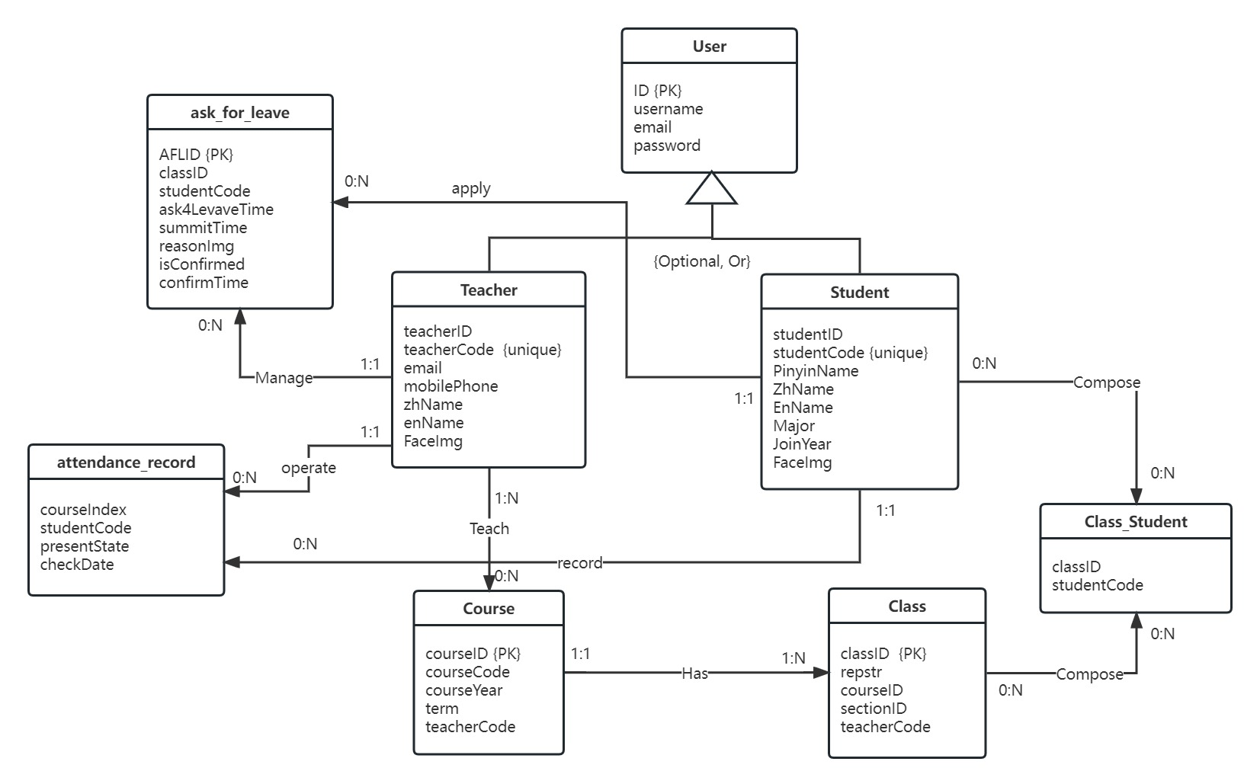
  - 配置文件

